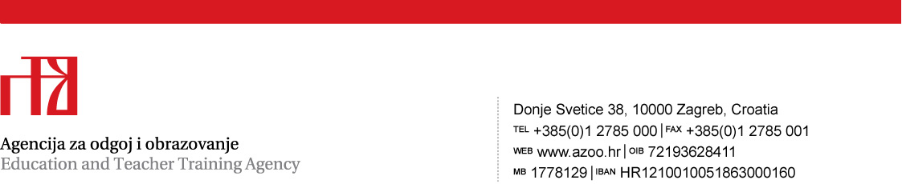

Prilog 1.

TEHNIČKA SPECIFIKACIJA
za predmet nabave:

Usluga smještaja, prehrane i korištenje dvorana i opreme sudionika državnog
Natjecanja iz talijanskog, francuskog i španjolskog jezika

Evidencijski broj nabave: 9/2020

- Naziv natjecanja/smotre: Natjecanje iz talijanskog, francuskog i španjolskog jezika

- Mjesto održavanja natjecanja: Pula

- Vrijeme održavanja natjecanja: 2. travnja – 4. travnja 2020.

- Ukupan broj sudionika: cca 200 osoba

- Vrsta smještaja: dva puna pansiona

Početna usluga prehrane: 2. travnja 2020. – večera
Završna usluga prehrane: 4. travnja 2020. – ručak + 200 sendviča (lunch paket)

- Smještajni kapacitet:

- cca 200 učenika i mentora – dvokrevetne, trokrevetne i četverokrevetne sobe (obavezno odvojeni kreveti, twin beds)

Napomena: Ukoliko netko od članova Državnog povjerenstva, mentora ili učenika bude zahtijevao smještaj u jednokrevetnoj sobi, trošak razlike smještaja morat će snositi sam, neovisno o Agenciji za odgoj i obrazovanje.

Sve sobe moraju imati vlastitu kupaonicu.

- Dvorane i oprema:

- velika dvorana s mikrofonima i zvučnicima za proglašenje pobjednika 4.4.2020. u poslijepodnevnim satima, nakon ručka

Napomena:
- Smještajni objekt treba biti u mjestu održavanja natjecanja.
- Sukladno dopisu Ministarstva znanosti, obrazovanja i sporta (KLASA: 602-01/11-01/00242, URBROJ: 533-10-11-0002), Agencija za odgoj i obrazovanje je dobila suglasnost da, umjesto svake pojedine školske ustanove, izradi jedinstveni popis sudionika svakog pojedinog natjecanja i smotre u svrhu ostvarivanja prava na neplaćanje boravišne pristojbe sukladno članku 4. točki 3. Zakona o boravišnoj pristojbi (Narodne novine, broj 152/08 i 59/09).

